占いマスクPHOENIX
ステッカーデザイン依頼書

サイズ
ラクスルのステッカー100ｍ×100m納品が出来るようお願いいたします。
https://raksul.com/online-design/sticker/?paper_size=circle_100&keyword=%E3%83%AD%E3%82%B4

下記3種のデザインを、デザイナー様のお力でかっこよく作っていただきたいです。

イラストの画像はお送りします。

使用用途
当キャラクターは「占い師」ですので、大人向けのキャラクターなのですが
どうしても性質上子供も寄ってきます。その時に子供さんにプレゼントとして配布をするためのツールです。
子供に喜んでいただけるようなデザインが希望です。

よろしくお願いいたします。


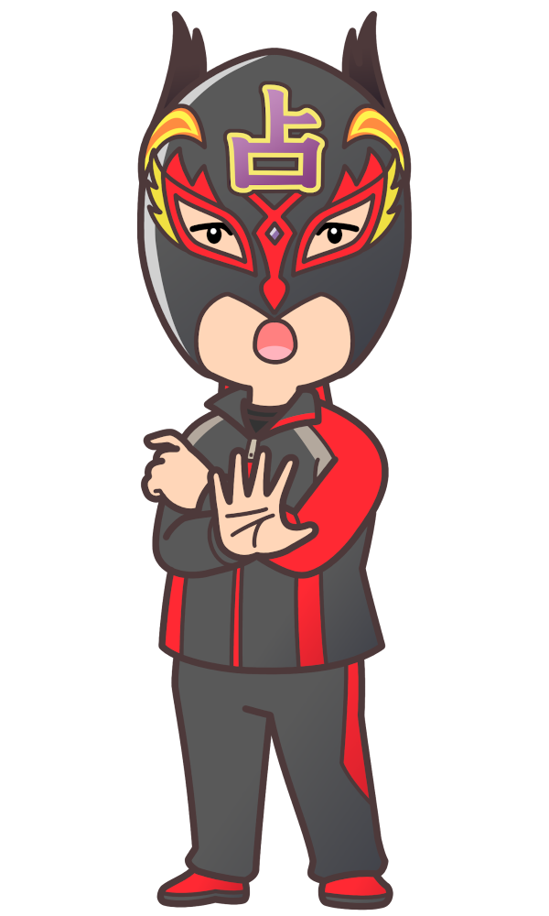
ヒーリング・ハート


愛
オーラパワー
オーラ手相占い
夢
望
希
PHOENIX
PHOENIX

PHOENIX

